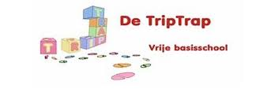
Jaarkalender 2026-2027

Hervatting van de lessen
- Dinsdag 1 september 2026
Vrije dagen van het eerste trimester
- Woensdag 21/10/2026 Pedagogische studiedag
- Maandag 02/11/2026– zondag 08/01/2026 Herfstvakantie
- Woensdag 11/11/2026 Wapenstilstand
- Maandag 21/12/2026– zondag 03/01/2027 Kerstvakantie
Vrije dagen van het tweede trimester
- Maandag 08/02/2027 – zondag 14/02/2027 Krokusvakantie
- Woensdag 24 /03/2027 Pedagogische studiedag
- Maandag 29/03/2027 – zondag 11/04/2027 Paasvakantie

Vrije dagen van het derde trimester
- Woensdag 05/05/2027 Pedagogische studiedag
- Donderdag 06/05/2027 Hemelvaartsdag
- Vrijdag 07/05/2027 Brugdag
- Maandag 17/05/2027 Pinkstermaandag

------------------------------------------------------------------------------------

